Pruebas de ejecución con Thunder Client

c) Mientras se desarrolla el front, prueba la API REST, utilizando POSTMAN. Añadir POSTMAN al diccionario. Generar un documento con las pruebas y como se ha realizado. Tiene que investigar el funcionamiento de las peticiones PUT, GET, POST, DELETE.
Hemos realizado pruebas para los distintos tipos de peticiones:
-Las tipo Get: Que escribiendo la ruta al servidor +/api/employees te devuelve la información guarda en la base de datos de todos los empleados.
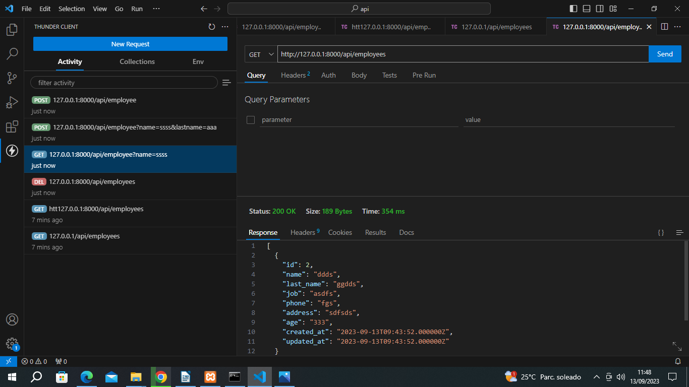

-Las tipo Post: Que escribiendo la ruta al servidor +/api/employee te permite crear un nuevo empleado y añadirlo a la base de datos.
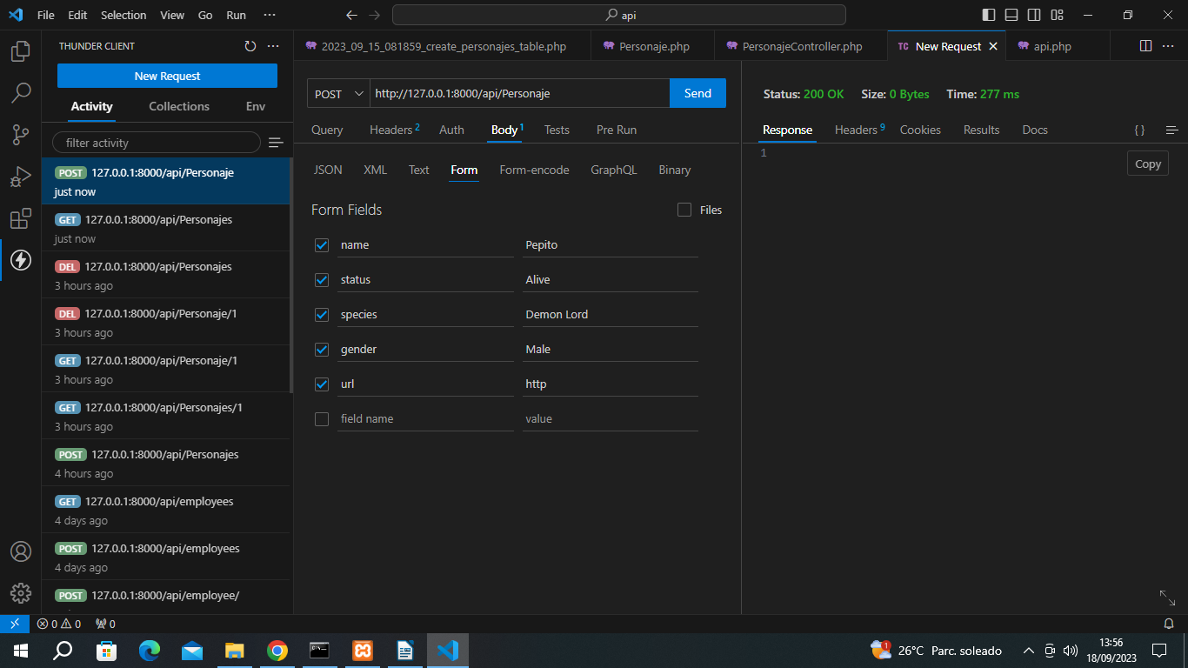

-Las tipo Delete: Que escribiendo la ruta al servidor +/api/employee/id te permite eliminar a un empleado.
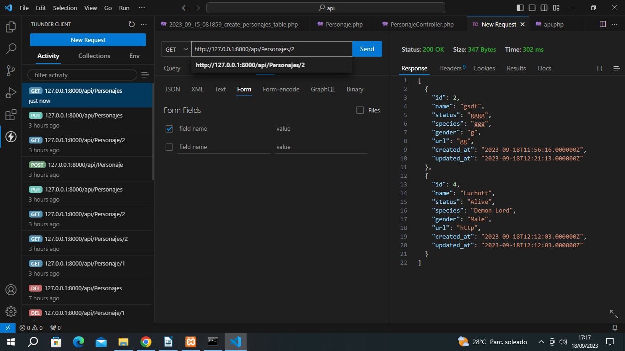
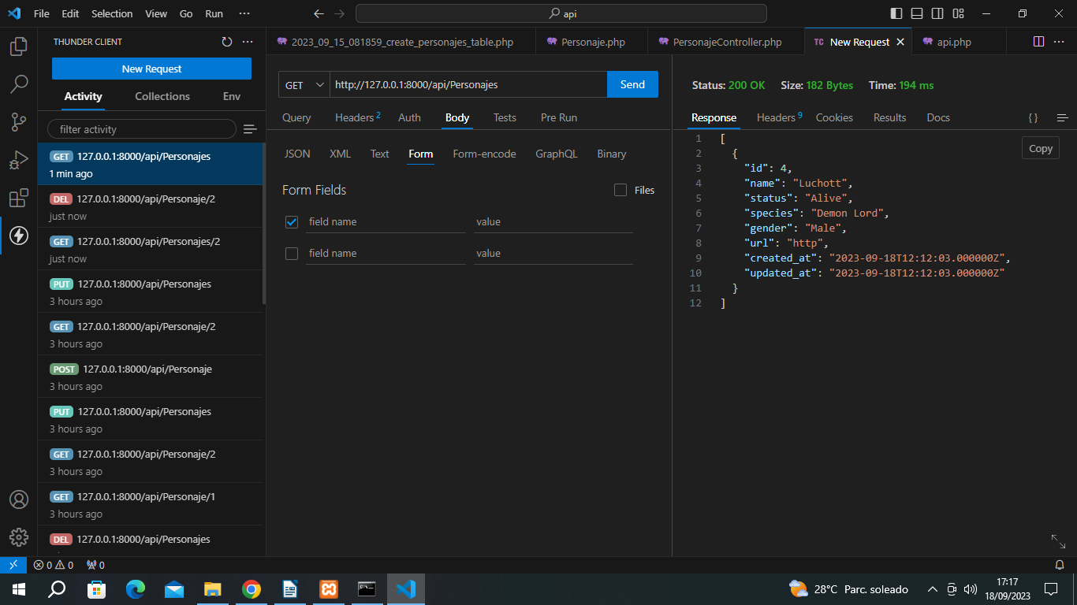

Las tipo Put: Que escribiendo la ruta al servidor +/api/employee/id te permite modificar la información de un empleado.
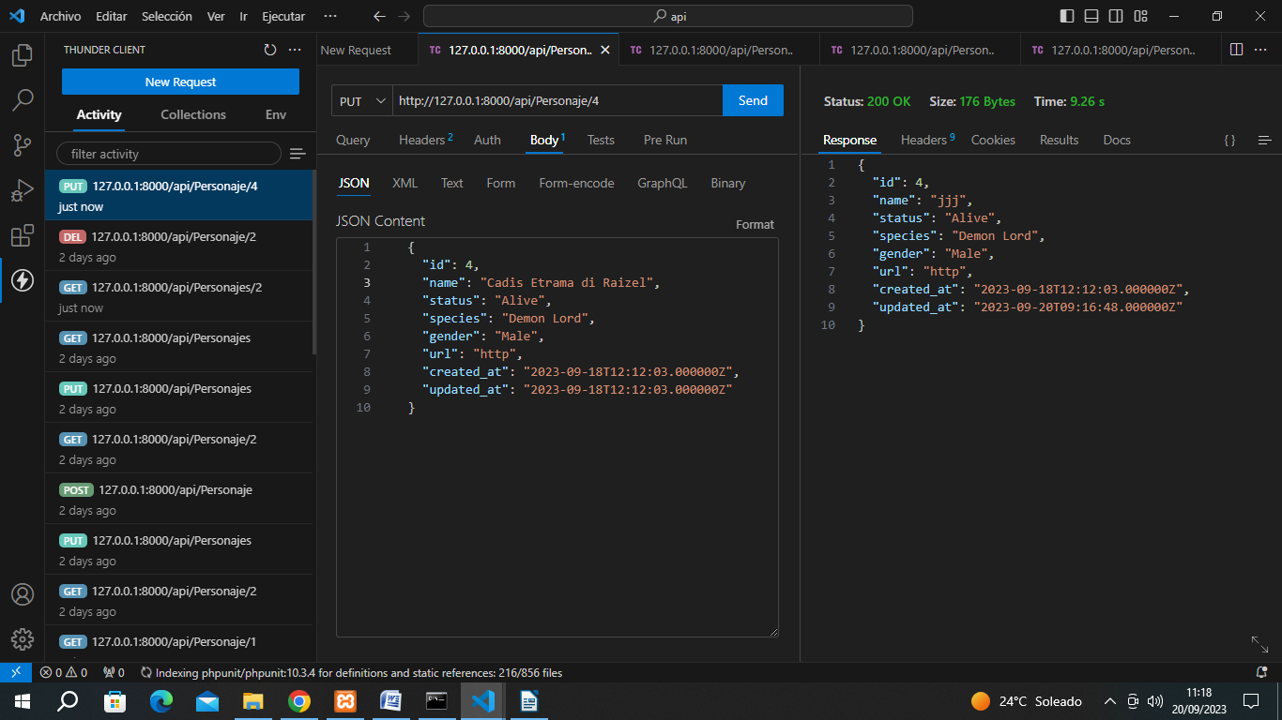
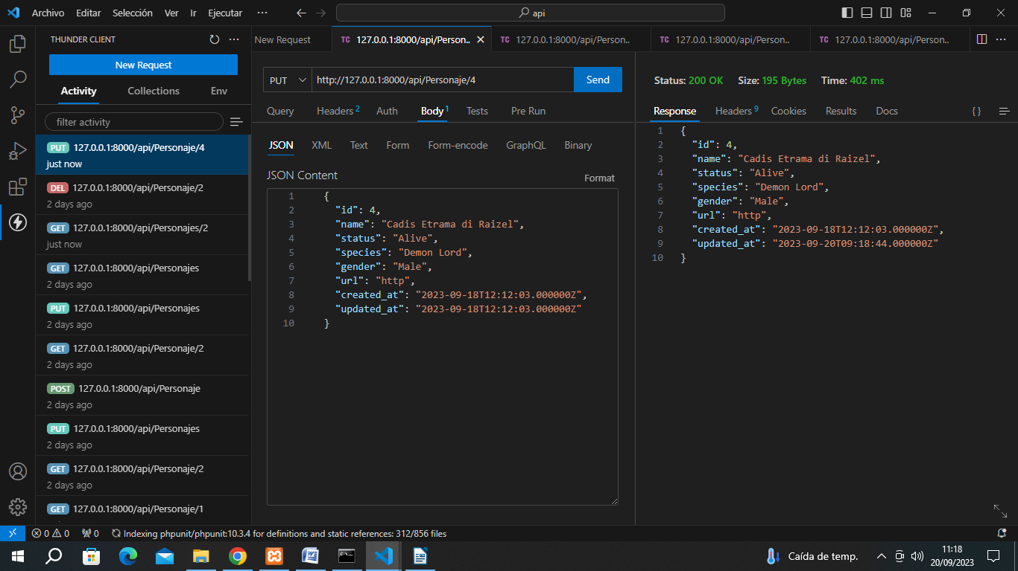

Y si por ejemplo intentas hacer un Delete sin el id te da error:
